1

1.uzdevums

Izvēlies vienu atbildi un apvelc to!
Kuram ķīmiskajam elementam atoma kodola elektronapvalka ārējās enerģijas līmeņa elektronformula A.
ir....
Na Mg Al Ga
Kuram ķīmiskajam elementam savienojumos iespējamās oksidēšanas pakāpes ir +2, +3, +6?
Ba Cu Pb Cr
Kāda oksidēšanas pakāpe savienojumos ir 4. perioda IIIA grupas elementam?
+2 +3 +4 +6

2.uzdevums

Kurš no pasvītrotajiem vārdiem vai vārdu savienojumiem ir lieks dotajos apgalvojumos? Pasvītro to!
1.Metālu kristālrežģi veido negatīvi lādēti joni, pozitīvi lādēti joni, elektroni
un neitrāli atomi.
2.Brīvo elektronu esamība metālu kristālrežģī nosaka metālu
elektrovadītspēju, kušanas temperatūru un siltumvadītspēju.
3.Pēc blīvuma metālus iedala vieglajos un smagajos metālos. Pie
smagajiem metāliem pieder zelts, kalcijs un dzīvsudrabs.

3.uzdevums

Kāliju rūpnieciski iegūst, elektrolizējot kālija hlorīda kausējumu. Izkausējot kālija hlorīdu, tas disociē jonos. Uz-raksti kālija hlorīda elektrolītiskās disociācijas vienādojumu!
………………………………………………………………………………………………………………………
Uzraksti elektrodprocesu vienādojumus!
Pie katoda: (K-) …………………………
Pie anoda: (A+) …………………………
Kurš jons oksidējas? …………………………
Uzraksti elektrolīzes procesa summāro vienādojumu!
..............................................................................
KCl(kausējums)->līdzstrāva ……………… + ………………

4.uzdevums

Doti metāliskie elementi: Na, K, Ca, Ba, Hg, Pb, Fe, K, Mg.
Izvēlies un ieraksti tabulā metālisko elementu ķīmiskos simbolus atbilstoši to bioloģiskajai nozīmei!
1.Ķīmiskais elements, kas ietilpst kaulu un zobu sastāvā
2.Ķīmiskais elements, kas regulē fermentatīvos procesus, nomierinoši
iedarbojas uz nervu sistēmu
3.Ķīmiskais elements, kura joni regulē olbaltumvielu un ogļhidrātu sintēzi;
veicina lieko nātrija jonu izvadīšanu no organisma

5.uzdevums

Niķelis Zemes garozā sastopams niķeļa(II) sulfīda veidā, bet rūpnieciski to var iegūt dažādi: veicot šķīstošu niķeļa
sāļu elektrolīzi vai izmantojot reducētājus.
Apdedzinot niķeļa sulfīdu, veidojas niķeļa(II) oksīds un sēra(IV) oksīds. Cieto atlikumu šķīdinot sērskābē, iegūst
niķeļa(II) sulfātu. Elektrolizējot niķeļa sulfāta šķīdumu, uz katoda izgulsnējas niķelis.
Izmantojot doto aprakstu, izveido ķīmisko pārvērtību rindu niķeļa rūpnieciskajai ražošanai!
………………………………………………………………………………………………………………………
Katrai pārvērtībai uzraksti ķīmiskās reakcijas vienādojumu!
………………………………………………………………………………………………………………………........................................................................
………………………………………………………………………………………………………………………...........................................................................
………………………………………………………………………………………………………………………..............................................................................................
Piedāvā citu ķīmisko pārvērtību rindu niķeļa ražošanai – niķeli iegūst no niķeļa(II) sulfīda, to apdedzinot un tad
izmantojot kādu reducētāju!
………………………………………………………………………………………………………………………............................................................................................................................

6.uzdevums

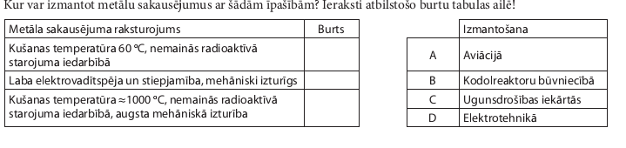

Burti pēc kārtas......................

7.uzdevums
Latvijā ražotus dārgmetālu izstrādājumus var pazīt pēc īpašas zīmes ar attēlu un skaitli, ko sauc par provi jeb
raudzi. Uz zelta rotaslietām proves parasti ir 585, retāk – 750.
Ko nozīmē prove? ……………………………………………………………………………………………………
………………………………………………………………………………………………………………………
Dzeltenais zelts ir sakausējums, kura sastāvā ir 3 metāli – zelts, sudrabs un varš. Aprēķini tīra zelta masu 5 gra-mos sakausējuma, kurā zelta masa daļa ir 58,5%!
………………………………………………………………………………………………………………………
Paskaidro, kāpēc rotaslietu izgatavošanā neizmanto tīru zeltu, bet zelta sakausējumus!
………………………………………………………………………………………………………………………
………………………………………………………………………………………………………………………

8.uzdevums

Stikla cauruli iestiprināja laboratorijas statīvā (attēls) un tajā iebēra melnu pulverveida vielu A, kura sastāv no
ķīmisko elementu periodiskās tabulas B grupas metāliskā elementa un skābekļa. Metāliskā elementa atoma elektron-formula ir
un oksidēšanas pakāpe savienojumā ir +2. Caurules galus noslēdza ar aizbāžņiem,
caur kuriem izvadītas gāzu novadcaurulītes. Caur vienu galu stikla caurulē no Kipa aparāta tika ievadīta gāzveida
viela B, kuras relatīvais blīvums pret gaisu ir 0,069. Cauruli vienmērīgi karsēja gāzes degļa liesmā un novēroja, ka
uz caurules sienām parādījās sarkanbrūna spīdīga viela C, bet caur gāzu novadcaurulīti otrajā caurules galā izdalījās
tvaiki, kas vārglāzē pārvērtās bezkrāsainā šķidrā vielā D.

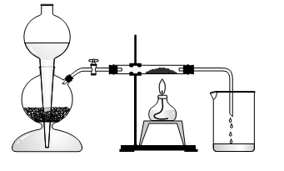

Uzraksti vielu ķīmiskās formulas!
A – ……………………, B – ……………………, C – ……………………, D – ……………………
Kāda ir eksperimentā aprakstītās ķīmiskās reakcijas praktiskā nozīme?
……………………………………………………………………………………………………

